**Особенности заполнения форм 4.0-4.2**

Заполняются только графы с желтой заливкой.

При вставке в шаблон скопированных значений из программы **MS Word** порядок действий должен быть следующим:

1. Скопировать нужное значение в документе;
2. Встать в нужную ячейку (куда предполагается вставить скопированное значение), нажать правую кнопку мыши и выбрать из появившегося меню в подразделе «Параметры вставки» правый квадратик (копирование с использованием конечного форматирования):

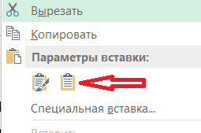

**Нельзя вставлять нужные значения с помощью сочетаний клавиш CTRL + V!!!**

При вставке в шаблон скопированных значений из программы MS Excel никаких ограничений нет.

В случае, если необходимо увеличить количество строк для ввода информации (строк в шаблоне не хватает), то порядок действий должен быть следующим:

1. Выделить любую желтую строку **кроме первой (первая строка имеет номер 9 в форме 4.1)**;
2. Нажать на строке правую кнопку мыши и выбрать из появившегося меню пункт «Вставить».